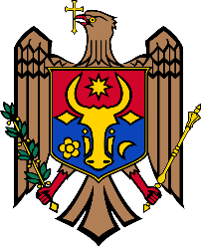 | REPUBLICA MOLDOVA  Raionul Strășeni  CONSILIUL SĂTESC COJUŞNA | 

Proiect
DECIZIA nr. xx
din 14.12.2023

Cu privire la Notificarea Oficiului Teritorial
Chișinău al Cancelariei de Stat al R.M.

În conformitate cu art. 61 al Legii nr. 436/2006 privind administrația publică locală, examinând Notificarea Oficiului Teritorial Chișinău al Cancelariei de Stat al R.M. nr. 1304/OT4-751 din 08.11.2023 cu privire la abrogarea Deciziei Consiliului Sătesc Cojușna nr. 8.7/11 din 29.09.2023 „Cu privire la aprobarea Planului Urbanistic Zonal”.
Consiliul sătesc DECIDE:

- Se abrogă Decizia Consiliului Sătesc Cojușna nr. 8.7/11 din 29.09.2023 „Cu privire la aprobarea Planului Urbanistic Zonal”.
- Controlul asupra executării prevederilor prezentei decizii se pune în seama primarului, d-nul Igor Crăciun.
- Prezenta decizie intră în vigoare la data includerii în Registrul de stat al actelor locale.

Președinte al ședinței consiliului

Secretară a consiliului Svetlana Fulga

